Séances sur la mesure de longueurs (mercredi 29 et jeudi 30/04)

- Commencer par la manipulation :
Faire la comparaison directe des bandes de papier, à coller de la plus courte à la plus longue (les enfants peuvent comparer directement en mettant de bandes côte à côte s’ils ont des problèmes pour trouver l’ordre) Exercice 1
- Puis donner à votre enfant la règle de mesure bleue

https://lesfondamentaux.reseau-canope.fr/video/pourquoi-des-unites-de-longueur.html (s’arrêter à 2’40)
Montrer cette petite vidéo pour faire comprendre comment on en arrive à des graduations et pourquoi

- Faire graduer la règle de mesure bleue sans parler de cm ou m

Et faire continuer la graduation jusqu’au bout. Faire exercice 2 et exercice 3

- Puis donner à votre enfant la règle de mesure rouge et la faire graduer comme la bleue (celle-ci est la règle graduée en cm)
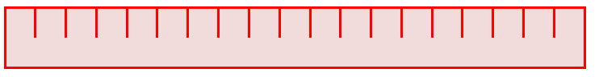

Faire remarquer que les graduations ne sont pas les mêmes. Faire mesurer à nouveau les bandes de l’exercice 3 pour faire prendre conscience que ce sont les mêmes bandes mais vu que la graduation a changé, la mesure a changé !!
Reprendre la vidéo jusqu’à la fin pour comprendre le choix d’une unité de longueur : le m
Si vous avez chez vous un mètre de couturière ou un mètre de bricoleur montrez à votre enfant ce que représente un mètre.
Puis lui faire comprendre que pour utiliser un mètre sur un cahier ou une feuille ce n’est pas facile et qu’il y a donc des unités plus petites, le cm.
Prendre la règle graduée et montrer que chaque graduation correspond à 1 cm (tout comme la règle de mesure rouge)

- Passer ensuite à la mesure proprement dit
Comment placer la règle pour bien mesurer une bande ?
Laisser votre enfant tâtonner un peu puis lui dire qu’il faut placer le zéro de la règle au début de la bande
Regarder le memo règle graduée et le coller sur le cahier de leçon
Faire l’exercice 4

Attention, parfois à l’impression les longueurs ne sont plus très justes. Quand votre enfant va mesurer avec la règle graduée la longueur doit être une valeur de cm entière (2 cm ; 5 cm). Si jamais donner la valeur la plus proche.

